Лоевский районный исполнительный
комитет

(фамилия, собственное имя, отчество (если таковое)

имеется) заявителя
зарегистрированной (го) по адресу:_____
наименование населенного пункта

документ, удостоверяющий личность

(вид документа,

серия ( при наличии), номер, дата выдачи,

наименование государственного органа его выдавшего

моб.
Заявление
Выдача разрешения на удаление объектов растительного мира

Прошу выдать разрешение на удаление объектов растительного мира в населённом пункте по адресу:______________________________
_______________________________________________________________
_______________________________________________________________
_______________________________________________________________
(наименование объекта удаления, количество (шт.)
в связи с _______________________________________________________
_______________________________________________________________
_______________________________________________________________
_______________________________________________________________
(причина удаления)

« |  | » | ________ | 20___ г. | ______________
(число, месяц, год) |  |  |  |  | (личная подпись) | (инициалы, фамилия)

Лоевский районный исполнительный
комитет
Иванова Ивана Ивановича
(фамилия, собственное имя, отчество (если таковое)

имеется) заявителя
зарегистрированной (го) по адресу:_____
г.п. Лоев, ул. Советская,5
наименование населенного пункта

документ, удостоверяющий личность
паспорт гражданина Республики Беларусь
(вид документа,
НВ 23606322 11.02.2021
серия ( при наличии), номер, дата выдачи,
Лоевским РОВД Гомельской области
наименование государственного органа его выдавшего

моб. +375293011220

Заявление
Выдача разрешения на удаление объектов растительного мира

Прошу выдать разрешение на удаление объектов растительного мира – береза 2 штуки в населённом пункте по адресу:__г.п. Лоев, ул. Советская,5 в связи со старением данного объекта растительного мира. _______________________________________________________________
_______________________________________________________________
______________________________________________________________________________________________________________________________

« | 15 | » | октября | 2022 г. | 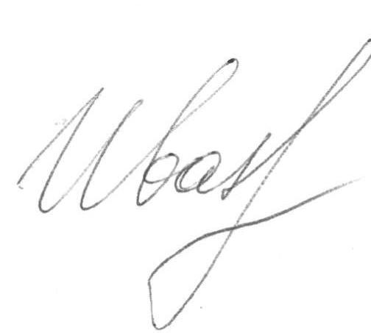 | И.И.Иванов

